Ma perché la pizza ci piace così tanto?

Prijsvraag voor pizza's!
Het enthousiasme van alle leerlingen die meedoen en meegedaan hebben aan ons project 2cu, inspireert ons elke keer weer om voor de hele school nieuwe uitdagingen te bedenken. Net terug uit Italië, willen we iedereen de kans geven nog even die sfeer te proeven. Wat valt er te winnen en hoe?
De winnaar mag met het hele gezin pizza's naar keus bestellen en wij laten ze bezorgen op het gewenste moment.
Ga daarvoor naar onze website https://ccu2cu.wixsite.com/2019 Kijk daar eens goed rond en je zult zien dat de site regelmatig wordt aangevuld. Hij zal pas af zijn als ons project is afgelopen. Beantwoord dan onze prijsvraag.
1 Hoeveel verschillende kahoots kun je al spelen op onze site?
2 Speel een kahoot en vermeld in je bericht je score, onder welke naam je gespeeld hebt en de naam van de kahoot.
3 Stuur ons het antwoord en de score via onze site. Onderaan elke pagina kun je ons een bericht sturen.
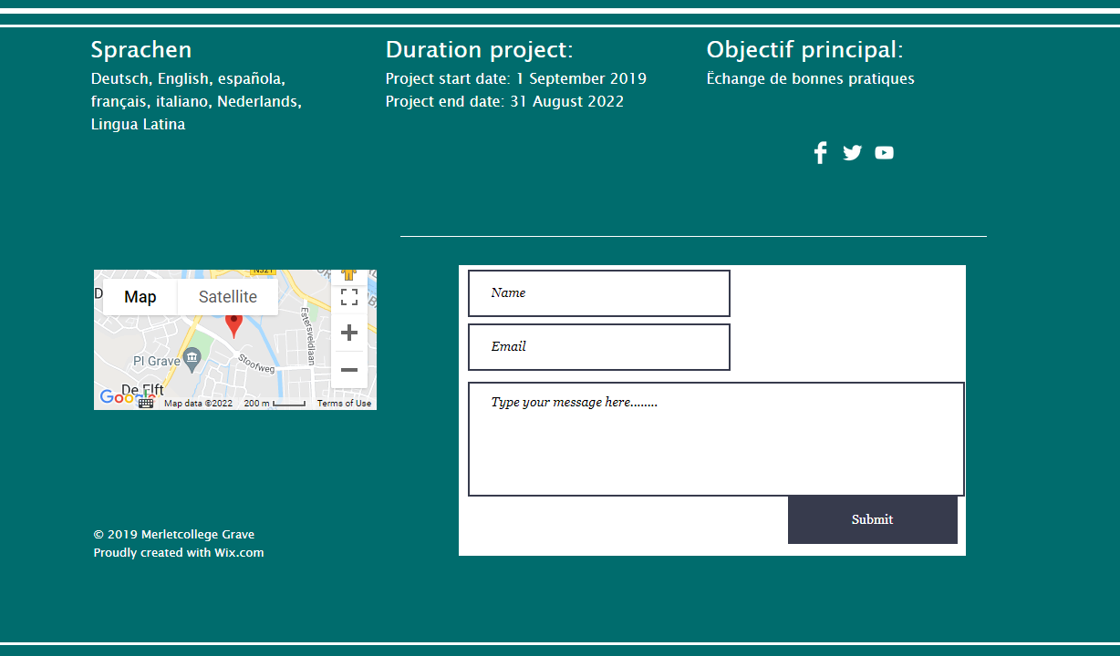
4 Ga op de site naar de pagina ' Chanson' en vul het nummer in van jouw mooiste versie van het Europees volkslied. Wordt dat de rock versie, de hiphop of toch die van onze eigen Merletters? Druk op submit.

Op 9 mei, de dag van Europa, willen we de winnaar bekendmaken. Graag uiterlijk 8 mei reageren dus.

Veel plezier en succes en alvast ‘buon appetito’!

De werkgroep internationalisering Grave

